**An die Lehrpersonen:**

**Bitte den SV-Vertreter*innen geben. Damit sie es vortragen können. Danke! DIP-Team**

Ein Bild, das Text, Logo, Schrift, Grafiken enthält.

**Protokoll der**

**SV-Sitzung vom**

**12.09.2024**

Wo: Aula Hinterzweien

Wann: 13.30 – 14.15 Uhr

**Dieses Jahr widmen wir uns dem Gründenschulhaus…**

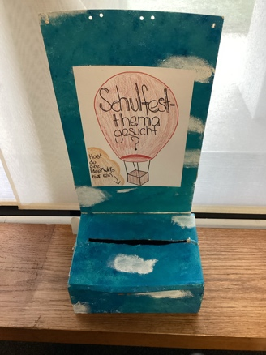**Schulfest Mai 2025:**

**Wir suchen das Schulfestthema!**

**Wir hatten bereits «Around the World» (Länderthema) und im «Festival du Cinéma», Kinofilme.**

Das Schulfest findet nächstes Jahr im Mai, den 23.5.2025 statt und wir brauchen ein Thema dafür. Deshalb habt ihr vom **24.9.24 bis am 29.10.24** Zeit **eure Ideen auf einen Zettel zu** **schreiben** und dann in diese **blaue Box zu werfen**, die ihr in jedem Schulhaus vorfinden könnt.

**Bitte konkrete Themen vorschlagen!**

Ein Bild, das Wand, Im Haus, Boden, Gebäude enthält.

**Veloständer im Gründen:**

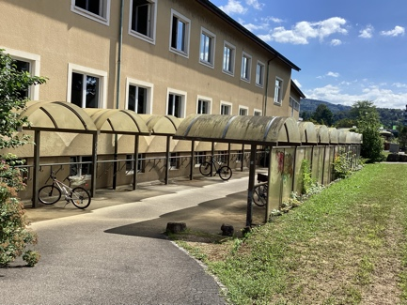Das DIP-Team hatte die Idee die Veloständer im Gründen zu gestalten. Weil sie über die Jahre verunstaltet worden sind. Wir haben dies Herrn Rifati vorgeschlagen. Nun hat er zeitgleich mit dem Kanton Kontakt aufgenommen und vorgeschlagen die Wände wegzunehmen und die Dächer zu ersetzen. Deshalb hat der Hausmeister vom Gründen, Herr Rifati, vorgeschlagen, wir könnten die Wände im Untergeschoss die vor dem Chemie-und Physikraum gestalten. **Wer hätte da Interesse zu helfen? Bitte bei uns vorbeikommen in der Bibliothek am Dienstag von 15:15-16:05.**

Im Gründen ist (fast) alles machbar, weil es 2030 abgerissen wird.

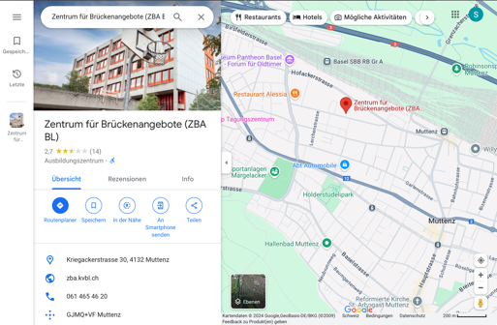

**Ess Best Ecke im Gründen?**

Es wurde in Betracht gezogen im Gründen auch eine Ess Best Ecke zu machen. Wieso? Damit die Kinder, die im Gründen sind, nicht extra ins HZ kommen müssen, um ihr essen aufzuwärmen. Man überlegt sich die Ecke im ersten Stock zu machen.

Es gäbe aber auch die Möglichkeit beim ZBA sein Mittegessen zu essen. Dort hat es auch Mikrowellen. Das ZBA findet man bei der Kriegackerstrasse 30 in Muttenz.

**Wasserleitungen im Gründen**

**Leider sind die Wasserleitungen im Gründen verrostet. Deshalb kann es sein, dass das Wasser nach den Ferien etwas komisch schmeckt. Dennoch ist das Wasser tip top, laut Herrn Rifati.**

Es wurde überlegt, ob man für das Gründen wieder ein Getränkeautomat anschaffen könnte. Es wird aber auch überlegt, ob man bei den Wasserhähnen im WC-Aufsätze montieren kann, damit man das Wasser filtern kann. Es sollte dann weniger schlecht riechen. Paula aus dem DIP-Team hat eine Adresse (Firma BWT). Wir werden dies mit Herrn Rfati besprechen.

**Sitzgelegenheiten:**

Der Ringbank, den man vor zwei Jahren beantragt hatte und auch zugesagt wurde im HZ1 ist nun gestrichen worden, weil im Jahr 2030 ein neues Schulhaus auf dem HZ2 Areal gebaut wird.

Das heisst es geht noch 6 Jahre! Nun überlegen wir mit der Schulleitung mobile Bänke zu organisieren.

In den Schulhausbezogenen Gruppen kamen Fragen auf. Die werden wir in der nächsten Sitzung am 5. Dezember 2024 besprechen.

**Nächste Sitzung 5. Dezember 2024**

Protokoll: Altun Susanne